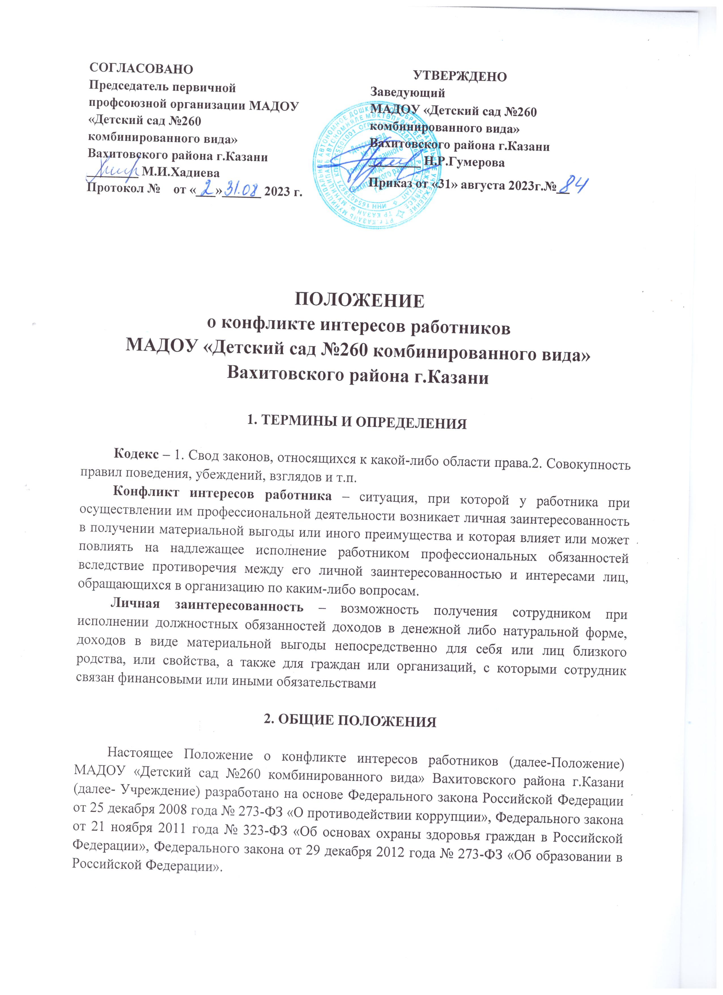Положение разработано с целью оптимизации взаимодействия работников Учреждения с другими участниками образовательных отношений по предоставлению образовательных услуг и создание условий для получения образования в Российской Федерации, с другими организациями (как коммерческими, так и некоммерческими) профилактики конфликта интересов работников Учреждения, при котором у работника Учреждения при осуществлении им профессиональной деятельности возникает личная заинтересованность в получении материальной выгоды или иного преимущества и которая влияет или может повлиять на надлежащее исполнение работником Учреждения профессиональных обязанностей вследствие противоречия между его личной заинтересованностью и интересами участников образовательных отношений Учреждения, а также контрагентов Учреждения по договорам.

3. КРУГ ЛИЦ, ПОПАДАЮЩИХ ПОД ДЕЙСТВИЕ ПОЛОЖЕНИЯ

Действие положения распространяется на всех работников Учреждения вне зависимости от уровня занимаемой должности. Обязанность соблюдать положение также закрепляется и для участников образовательных отношений Учреждения, сотрудничающих с организацией на основе гражданско-правовых договоров. В этом случае соответствующие положения нужно включить в текст договоров.

4. КОНКРЕТНЫЕ СИТУАЦИИ КОНФЛИКТА ИНТЕРЕСОВ В УЧРЕЖДЕНИИ

Конкретными ситуациями конфликта интересов, в которых работник Учреждения
может оказаться в процессе выполнения своих должностных обязанностей, наиболее вероятными являются нижеследующие:
- работник Учреждения за оказание услуги берет деньги у участников образовательных отношений, минуя установленный порядок приема денег у участников образовательных отношений через кассу и бухгалтерию Учреждения;
- работник Учреждения, оказывая услуги участникам образовательных отношений в рабочее время, оказывает этим же участникам образовательных отношений платные услуги после работы;
- работник Учреждения небескорыстно использует возможности участников образовательных отношений;
- работник Учреждения получает небезвыгодные предложения от участников образовательных отношений, которым он оказывает услуги;
- работник Учреждения рекламирует участникам образовательных отношений Учреждения организации, оказывающие любые платные услуги;
- работник Учреждения рекомендует участникам образовательных отношений Учреждения физических лиц, оказывающих любые платные услуги;
- работник Учреждения в ходе выполнения своих трудовых обязанностей участвует в принятии решений, которые могут принести материальную или нематериальную выгоду лицам‚ являющимися его родственниками, друзьями или иным лицам, с которыми связана его личная заинтересованность.
- работник Учреждения участвует в принятии кадровых решений в отношении лиц, являющихся его родственниками, друзьями или иными лицами, с которым связана его личная заинтересованность;
- работник Учреждения принимает решение об установлении (сохранении) деловых отношений Учреждения с организацией, которая имеет перед работником или иным лицом, с которым связана личная заинтересованность работника, финансовые или имущественные обязательства;
- работник Учреждения использует информацию, ставшую ему известной в ходе выполнения трудовых обязанностей, для получения выгоды или конкурентных преимуществ при совершении коммерческих сделок для себя или иного лица, с которым связана личная заинтересованность работника.

5. ОСНОВНЫЕ ПРИНЦИПЫ УПРАВЛЕНИЯ КОНФЛИКТОМ ИНТЕРЕСОВ В УЧРЕЖДЕНИИ

Основной задачей деятельности Учреждения по предотвращению и урегулированию конфликта интересов является ограничение влияния частных интересов, личной заинтересованности работников на реализуемые ими трудовые функции, принимаемые деловые решения.
В основу работы по управлению конфликтом интересов в Учреждении положены следующие принципы:
- обязательность раскрытия сведений о реальном или потенциальном конфликте интересов;
- индивидуальное рассмотрение и оценка репутационных рисков для организации при выявлении каждого конфликта интересов и его урегулирование;
- конфиденциальность процесса раскрытия сведений о конфликте интересов и процесса его урегулирования;
- соблюдение баланса интересов организации и работника при урегулировании конфликта интересов;
- защита работника от преследования в связи с сообщением о конфликте интересов, который был своевременно раскрыт работником, и урегулирован (предотвращен) организацией.

6. ПОРЯДОК РАСКРЫТИЯ КОНФЛИКТА ИНТЕРЕСОВ РАБОТНИКОМ ОРГАНИЗАЦИИ И ПОРЯДОК ЕГО УРЕГУЛИРОВАНИЯ, В ТОМ ЧИСЛЕ ВОЗМОЖНЫЕ СПОСОБЫ РАЗРЕШЕНИЯ ВОЗНИКШЕГО КОНФЛИКТА ИНТЕРЕСОВ

Процедура раскрытия конфликта интересов доводится до сведения всех работников Учреждения. В Учреждение установлены следующие виды раскрытия конфликта интересов:
- раскрытие сведений о конфликте интересов при приеме на работу;
- раскрытие сведений о конфликте интересов при назначении на новую должность;
-разовое раскрытие сведений по мере возникновения ситуаций конфликта интересов.
Раскрытие сведений о конфликте интересов осуществляется в письменном виде. Может быть допустимым первоначальное раскрытие конфликта интересов в устной форме с последующей фиксацией в письменном виде.
Представленные сведения рассматриваются в конфиденциальном порядке. Руководители Учреждения гарантируют конфиденциальность процесса урегулирования конфликта интересов.
Поступившая информация тщательно проверяется уполномоченным на это должностным лицом с целью оценки серьезности возникающих для организации рисков и выбора наиболее подходящей формы урегулирования конфликта интересов.
По результатам рассмотрения поступившей информации, специально созданная комиссия может прийти к следующим выводам:
1) ситуация, сведения о которой были представлены работником, не является конфликтом интересов и, как следствие, не нуждается в специальных способах урегулирования.
2) конфликт интересов имеет место, и использовать различные способы его разрешения, в том числе:
- ограничение доступа работника к конкретной информации, которая может затрагивать личные интересы работника;
- добровольный отказ работника организации или его отстранение (постоянное или временное) от участия в обсуждении и процессе принятия решений по вопросам, которые находятся или могут оказаться под влиянием конфликта интересов;
- пересмотр и изменение функциональных обязанностей работника;
- временное отстранение работника от должности, если его личные интересы входят в противоречие с функциональными обязанностями;
- перевод работника на должность, предусматривающую выполнение функциональных обязанностей, не связанных с конфликтом интересов;
- передача работником принадлежащего ему имущества, являющегося основой возникновения конфликта интересов, в доверительное управление;
- отказ работника от своего личного интереса, порождающего конфликт с интересами организации;
- увольнение работника из организации по инициативе работника;
- увольнение работника по инициативе работодателя за совершение дисциплинарного проступка, то есть за неисполнение или ненадлежащее исполнение работником по его вине возложенных на него трудовых обязанностей.
Приведенный перечень способов разрешения конфликта интересов не является исчерпывающим. В каждом конкретном случае по договоренности Учреждения и работника, раскрывшего сведения о конфликте интересов, могут быть найдены иные формы его урегулирования.
При разрешении имеющегося конфликта интересов выбирается наиболее «мягкая» мера урегулирования из возможных с учетом существующих обстоятельств. Более жесткие меры используются только в случае, когда это вызвано реальной необходимостью или в случае, если более «мягкие» меры оказались недостаточно эффективными.
При принятии решения о выборе конкретного метода разрешения конфликта интересов учитывается значимость личного интереса работника и вероятность того, что этот личный интерес будет реализован в ущерб интересам организации.

7. ОПРЕДЕЛЕНИЕ ЛИЦ, ОТВЕТСТВЕННЫХ ЗА ПРИЕМ СВЕДЕНИЙ О ВОЗНИКШЕМ КОНФЛИКТЕ ИНТЕРЕСОВ И РАССМОТРЕНИЕ ЭТИХ СВЕДЕНИЙ

Должностным лицом, ответственным за прием сведений о возникающих (имеющихся) конфликтах интересов, является ответственный по противодействию коррупции в Учреждении.
Рассмотрение полученной информации при необходимости может проводиться коллегиально.

8. ОБЯЗАННОСТИ РАБОТНИКОВ В СВЯЗИ С РАСКРЫТИЕМ И УРЕГУЛИРОВАНИЕМ КОНФЛИКТА ИНТЕРЕСОВ

Положением устанавливаются следующие обязанности работников Учреждения в связи с раскрытием и урегулированием конфликта интересов:
- при принятии решений по деловым вопросам и выполнении своих трудовых обязанностей руководствоваться интересами Учреждения – без учета своих личных интересов, интересов своих родственников и друзей;
- нести личную ответственность за своевременное выявление конфликта своих частных интересов с интересами Учреждения, своевременное выявление конфликта интересов, а также за активное участие в урегулировании реального или потенциального конфликта интересов;
- гарантировать, что их частные интересы, семейные связи, дружеские или другие отношения, персональные симпатии и антипатии не будут влиять на принятие делового решения;
- избегать (по возможности) ситуаций и обстоятельств, при которых их частные интересы будут противоречить интересам Учреждения, которые могут привести к конфликту интересов;
- раскрывать возникший (реальный) или потенциальный конфликт интересов;
- содействовать урегулированию возникшего конфликта интересов.

9. СОБЛЮДЕНИЕ ПОЛОЖЕНИЯ И ОТВЕСТВЕННОСТЬ

Соблюдение настоящего Положения является непременной обязанностью любого работника Учреждения, независимо от занимаемой должности.
Невыполнение настоящего Положения может рассматриваться как дисциплинарный проступок и служить основанием для привлечения работника к ответственности в случаях, установленных применимым правом. В определенных обстоятельствах невыполнение требований настоящего Положения может повлечь за собой меры гражданско-правового и административного, или уголовного преследования.
Руководители Учреждения всех уровней обязаны подавать работникам и участникам образовательных отношений пример законопослушного и этичного поведения и активно поддерживать исполнение настоящего положения.
Учреждение доводит требования данного Положения до всех своих работников и контрагентов, ожидает, что настоящие и будущие участники образовательных отношений и контрагенты Учреждения будут соблюдать требования данного Положения в их деловых взаимоотношениях с Учреждением, или при ведении хозяйственной деятельности от его имени, или представляя интересы Учреждения в отношениях с третьими сторонами.

10. ДРУГИЕ ПОЛОЖЕНИЯ

Учреждение гарантирует, что ни один работник не будет привлечен им к ответственности и не будет испытывать иных неблагоприятных последствий по инициативе Учреждения в связи с соблюдением требований данного Положения, или сообщением Учреждению о потенциальных или имевших место нарушениях настоящею Положения.
Учреждение не несет никакой ответственности за действия своих работников, которые нарушают, являются причиной нарушений или могут явиться причиной нарушений настоящего Положения.
Учреждение ожидает, что работники и контрагенты Учреждения, у которых есть основания полагать, что настоящее Положение нарушено или имеется потенциальная возможность такого нарушения, будут немедленно сообщать об этом соответствующим руководителям Учреждения.

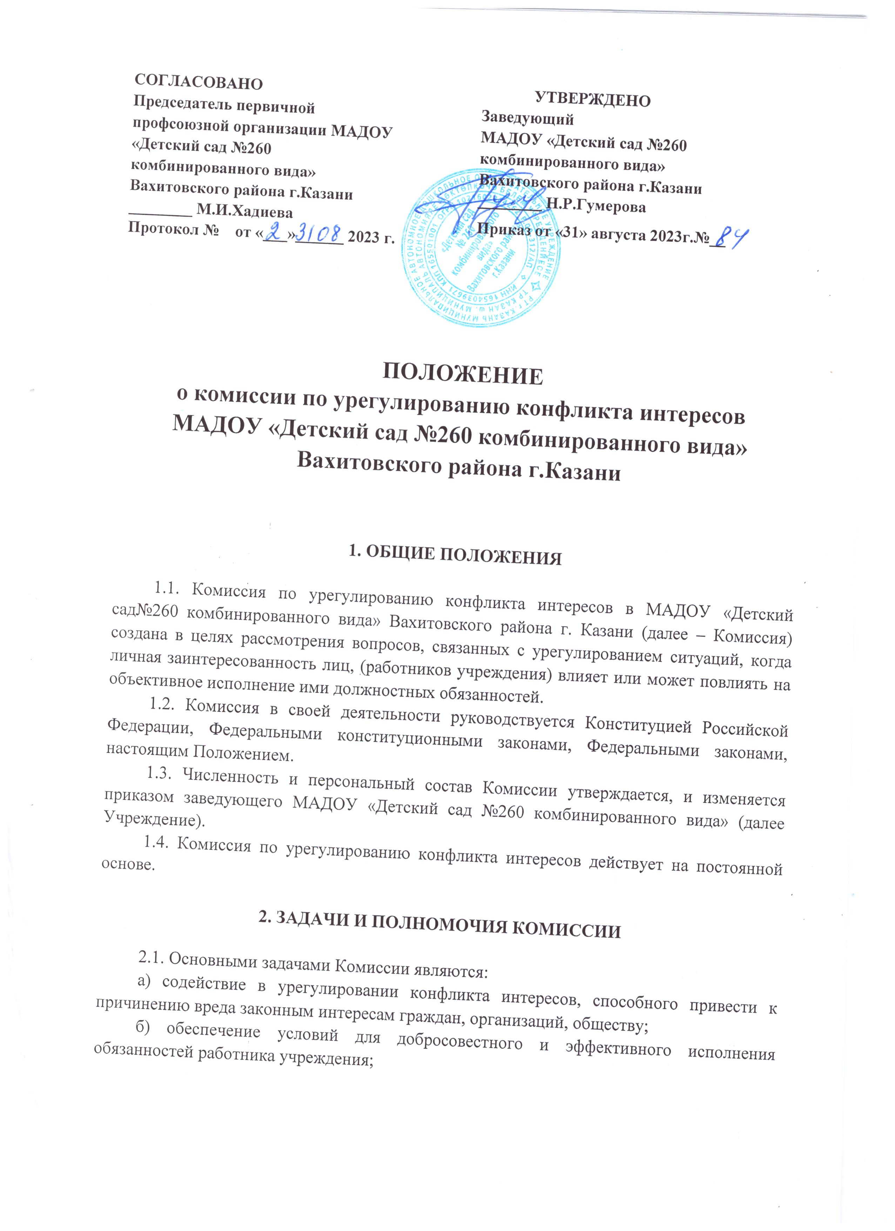а) запрашивать необходимые документы и информацию от органов государственной власти и органов местного самоуправления, а также от подведомственных учреждений;
б) приглашать на свои заседания должностных лиц органов государственной власти и органов местного самоуправления, а также представителей подведомственных учреждений и иных лиц.

3. ПОРЯДОК РАБОТЫ КОМИССИИ

3.1. Основанием для проведения заседания Комиссии является полученная от правоохранительных, судебных или иных государственных органов, от организаций, должностных лиц или граждан информация о наличии у работника Учреждения личной
заинтересованности, которая приводит или может привести к конфликту интересов.
3.2. Данная информация должна быть представлена в письменной форме и содержать следующие сведения:
а) фамилию, имя, отчество работника Учреждения и занимаемая им должность;
б) описание признаков личной заинтересованности, которая приводит или может привести к конфликту интересов;
в) данные об источнике информации.
3.3. В комиссию могут быть представлены материалы, подтверждающие наличие у работников Учреждения личной заинтересованности, которая приводит или может привести к конфликту интересов.
3.4. Комиссия не рассматривает сообщения о преступлениях и административных правонарушениях, а также анонимные обращения, не проводит проверки по фактам нарушения служебной дисциплины.
3.5. Председатель Комиссии в трехдневный срок со дня поступления информации, о наличие у работника Учреждения личной заинтересованности, выносит решение о проведении проверки этой информации. Проверка информации и материалов осуществляется в срок до одного месяца со дня принятия решения о ее проведении. Срок проверки может быть продлен до двух месяцев по решению председателя Комиссии.
3.6. Дата, время и место заседания Комиссии устанавливаются ее председателем после сбора материалов, подтверждающих либо опровергающих информацию о наличие у работника Учреждения личной заинтересованности.
3.7. Заседание Комиссии считается правомочным, если на нем присутствует не менее половины членов Комиссии
3.8. При возможном возникновении конфликта интересов у членов Комиссии в связи с рассмотрением вопросов, включенных в повестку дня заседания Комиссии, они обязаны до начала заседания заявить об этом, В подобном случае соответствующий член Комиссии не принимает участия в рассмотрении указанных вопросов.
3.9. На заседании Комиссии заслушиваются пояснения работника Учреждения, рассматриваются материалы, относящиеся к вопросам, включенным в повестку дня заседания. Комиссия вправе пригласить на свое заседание иных лиц и заслушать их устные или рассмотреть письменные пояснения.
3.10. Члены Комиссии и лица, участвовавшие в ее заседании, не вправе разглашать сведения, ставшие им известными в ходе работы Комиссии.

4. РЕШЕНИЕ КОМИССИИ

4.1. По итогам рассмотрения информации, являющейся основанием для заседания, Комиссия может принять одно из следующих решений:
- установить, что в рассмотренном случае не содержится признаков личной заинтересованности работника Учреждения, которая приводит или может привести к конфликту интересов;
- установить факт наличия личной заинтересованности работника Учреждения, которая приводит или может привезти к конфликту интересов,
4.2. Решения Комиссии принимаются простым большинством голосов присутствующих на заседании членов Комиссии. При равенстве числа голосов голос председателя комиссии является решающим.
4.3. Решения комиссии оформляются протоколами, которые подписывают члены комиссии, принявшие участие в ее заседании.
В решении Комиссии указываются:
а) фамилия, имя, отчество, должность работника Учреждения, в отношении которого рассматривался вопрос о наличии личной заинтересованности, которая приводит или может привести к конфликту интересов;
б) источник информации, ставшей основанием для проведения заседания Комиссии;
в) дата поступления информации в Комиссию и дата ее рассмотрения на заседании Комиссии, существо информации;
г) фамилии, имена, отчества членов Комиссии и других лиц, присутствующих на заседании;
д) существо решения и его обоснование;
е) результаты голосования.
4.4. Член Комиссии, несогласный с решением Комиссии, вправе в письменном виде изложить свое мнение, которое подлежит обязательному приобщению к протоколу заседания Комиссии.
4.5. Копии решения Комиссии в течение 10 дней со дня его принятия направляются работнику Учреждения, а также по решению Комиссии – иным заинтересованным лицам.
4.6. Решение Комиссии может быть обжаловано работником Учреждения в 10-дневный срок со дня вручения ему копии решения Комиссии в порядке, предусмотренном законодательством Российской Федерации.
4.7. В случае установления Комиссией факта совершения работником Учреждения действия (бездействия), содержащего признаки административного правонарушения или состава преступления, председатель Комиссии обязан передать информацию о совершении указанного действия (бездействии) и подтверждающие такой факт документы в правоохранительные органы
4.8. Решение Комиссии, принятое в отношении работника Учреждения, хранится в его личном деле.

